Hvordan gjør du det i geogebra 4.2?

Innholdsfortegnelse

Funksjoner 2

Generelt 2

Avgrensede funksjoner 3

Avlesning av verdier 4

Topp- og bunnpunkt 4

Nullpunkt 5

Asymptoter 5

Utskrift 5

Regresjon 7

Legge inn data 7

Velge funksjonstype ved å bruke kommandoer 7

Velge funksjonstype ved å bruke Regresjonsanalyse 7

CAS 9

Løse likninger 9

Faktorisering 9

Ulikheter 10

Likningssett 10

Derivasjon 10

Binomisk Sannsynlighet 11

# Funksjoner

### Generelt

Komma skiller ulike tall. Skal du skrive et tall med desimaler må du bruke punktum; f.eks. 2,3 må skrives som 2.3.

For å tegne inn en graf, skriver du inn funksjonsuttrykket i Inntastingsfeltet (Skriv inn: )

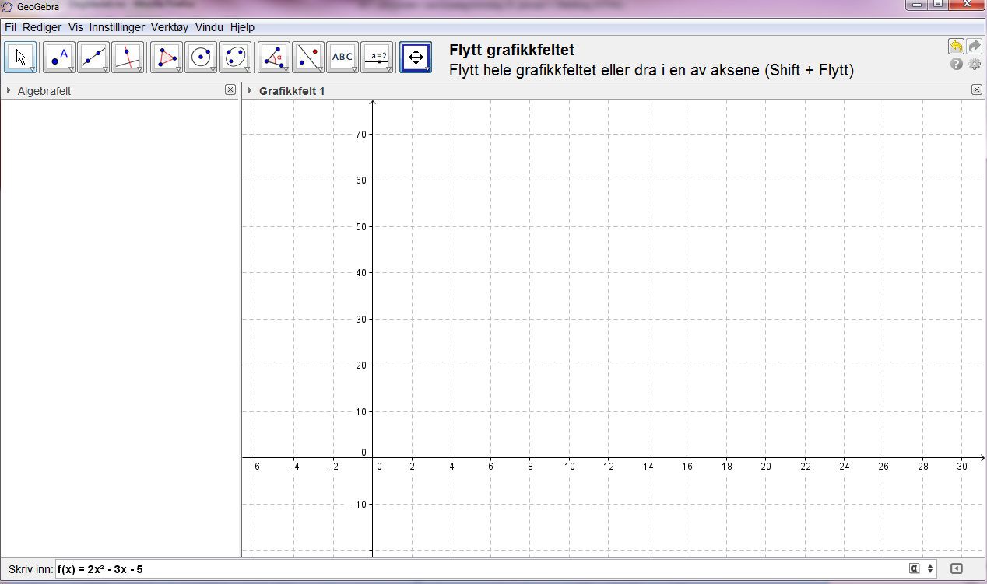



Trykk Enter.

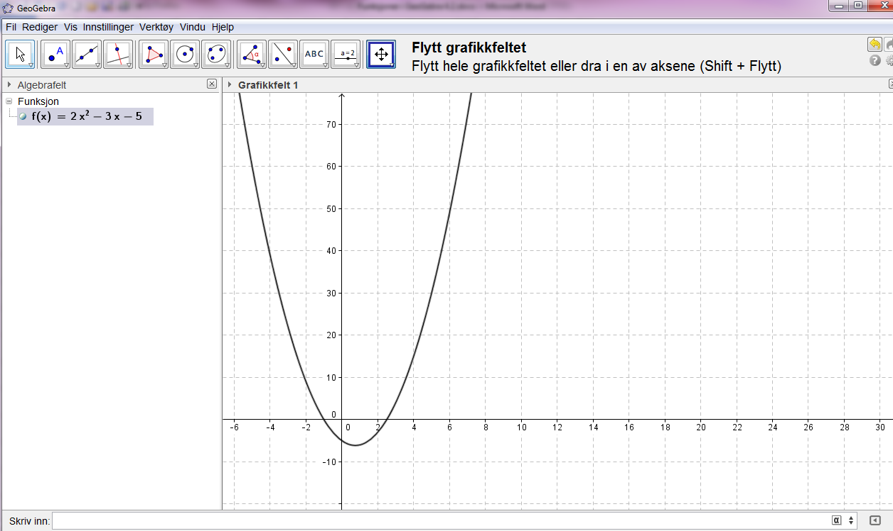

Funksjonsuttrykket skal nå være synlig i Algebrafeltet, og grafen i Grafikkfeltet.

(Hvis grafen ikke vises, er det sannsynligvis for at aksene i grafikkfeltet ikke passer til grafen.)

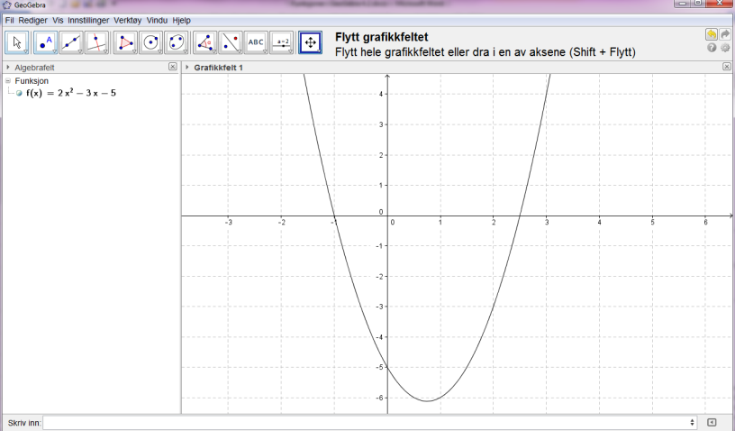

Juster grafikkfeltet ved å bruke “firkantpil” , slik at du ser hele grafen og aksekorset (origo). Grafen bør “fylle” grafikkfeltet på en fornuftig måte.   
Dette kan du gjøre ved å forstørre/forminske hele grafområdet, eller justere aksene hver for seg.

### Avgrensede funksjoner

Hvis du skal tegne en funksjon som kun er gyldig innenfor et gitt intervall er det en fordel om du bare tegner funksjonen for de tillatte x-verdiene:

Skriv inn følgende i 'Skriv inn'-feltet:

Funksjon[<funksjonsuttrykket>,<nedre grense>,<øvre grense>]

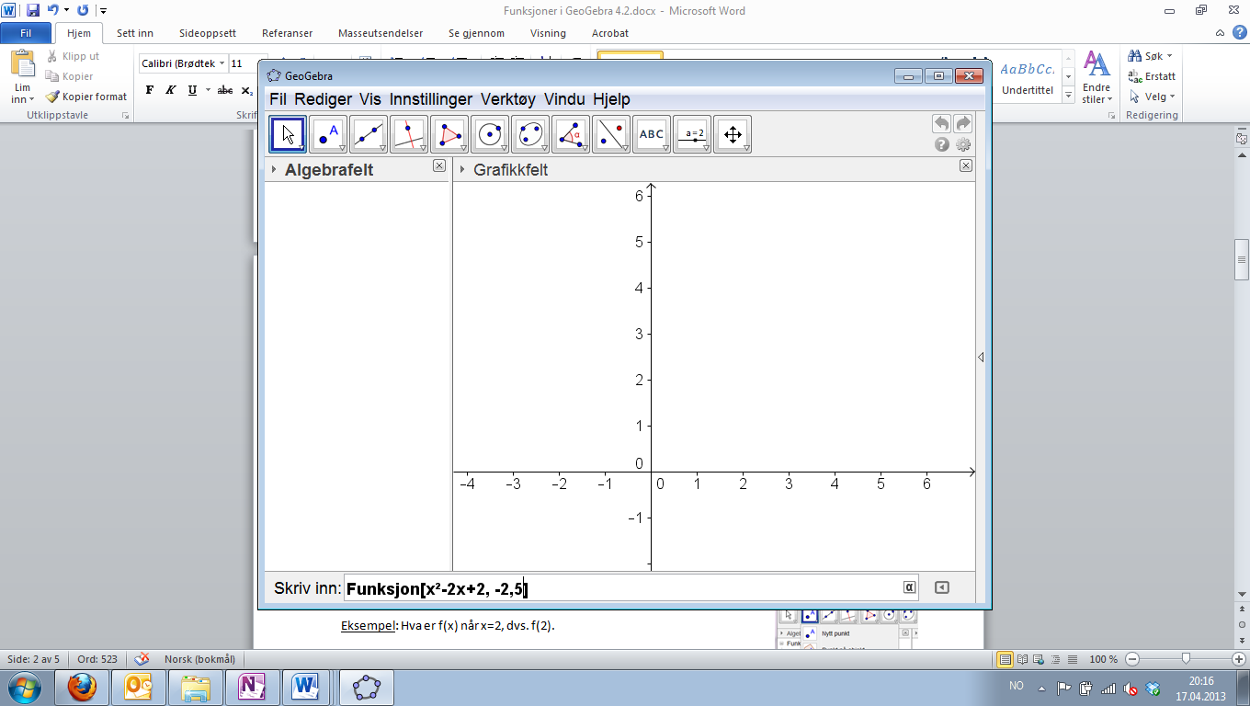

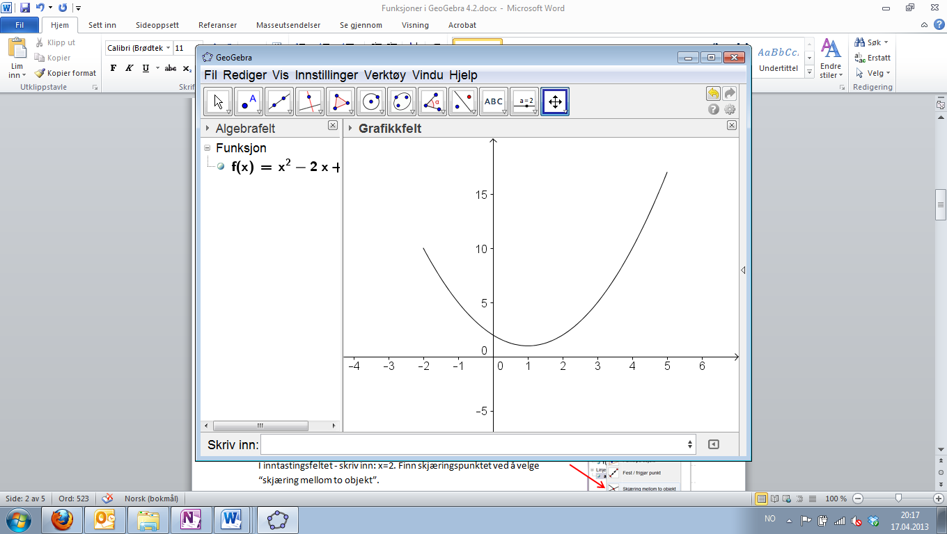Kun funksjonsverdier som ligger innenfor grensene vil nå bli tegnet.

For å få et ønsket utseende gjør du følgende:

* Juster grafikkfeltet slik at hele grafen vises.
* Høyreklikk i grafikkfeltet og velg nederste alternativ (grafikkfelt...)
* Legg inn navn på akser og evt enheter på aksene.
* Høyreklikk på funksjonen og velg egenskaper. Endre 'vis navn' fra navn til navn og verdi.

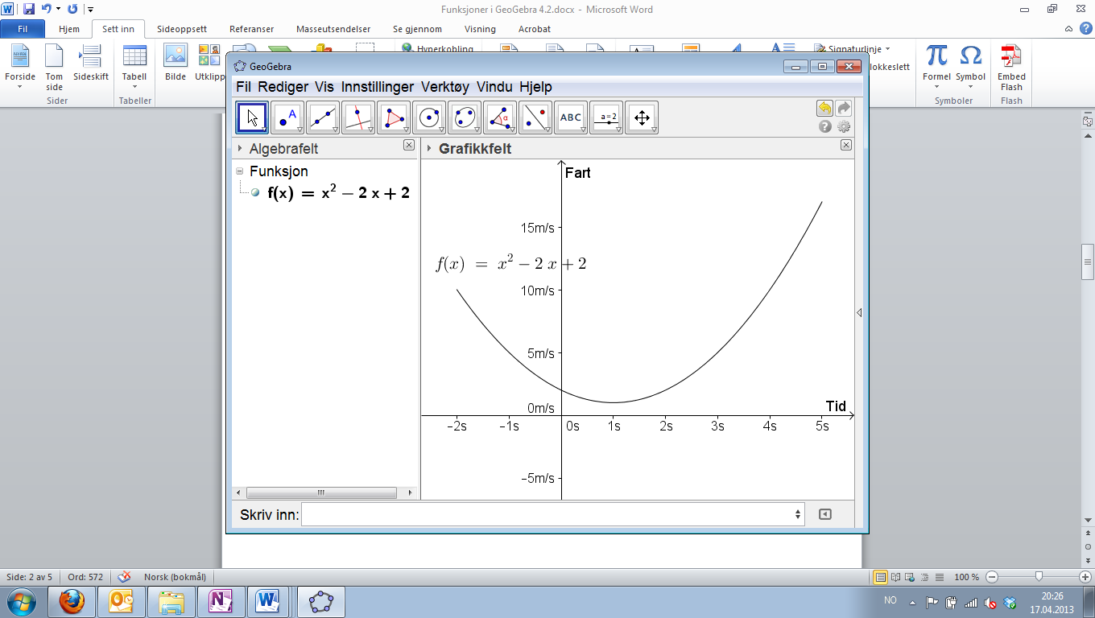

### Avlesning av verdier

Hvis du ønsker å bruke grafen til å lese av verdier, kan du legge inn linjer i grafikkfeltet og finne koordinatet til skjæringspunktet/punktene.

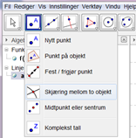

Eksempel: Hva er f(x) når x=2, dvs. f(2).

I inntastingsfeltet - skriv inn: x=2. Finn skjæringspunktet ved å velge “skjæring mellom to objekt”.

Klikk på funksjonen (grafen) og linja x=2 (samtidig eller hver for seg). Du vil da se at skjæringspunktet blir markert, og koordinatene vises i Algebrafeltet.

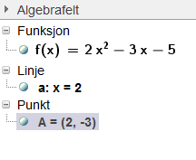

Eksempel: Hvis du vil vite hvilken x-verdi som gir f(x)=3, legger du inn linja y=3 ved å skrive dette i inntastingsfeltet. Koordinatene til skjæringspunktene finner du på samme måte som over.

Hvis du ønsker at koordinatene skal vises i Grafikkfeltet, kan du høyreklikke på punktet og velge “Egenskaper”. Hak av for Vis navn, og velg mellom ulike alternativ.

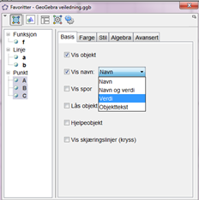

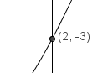Du kan gjøre dette for flere punkter samtidig, ved å markere alle punktene i lista til venstre.

### Topp- og bunnpunkt

Ved å bruke kommandoen **Ekstremalpunkt**, finner GeoGebra koordinatene til topp- og bunnpunkt.

For polynomfunksjoner: Skriv inn Ekstremalpunkt[f]

  
For andre funksjoner: Skriv inn Ekstremalpunkt[f, <startverdi>, <sluttverdi>]  
(startverdi og sluttverdi er x-verdier som du ser er før og etter topp-/bunnpunktet).

### Nullpunkt

For å finn funksjonens nullpunkt(er), kan du enten finne skjæringspunkt mellom funksjonen og x-aksen på samme måte som vist over, eller bruke kommandoen **Nullpunkt**. Husk å skille mellom polynomfunksjoner og andre funksjoner.

### Asymptoter

For rasjonale funksjoner, kan du får fram asymptotene ved å bruke kommandoen **Asymptote**.

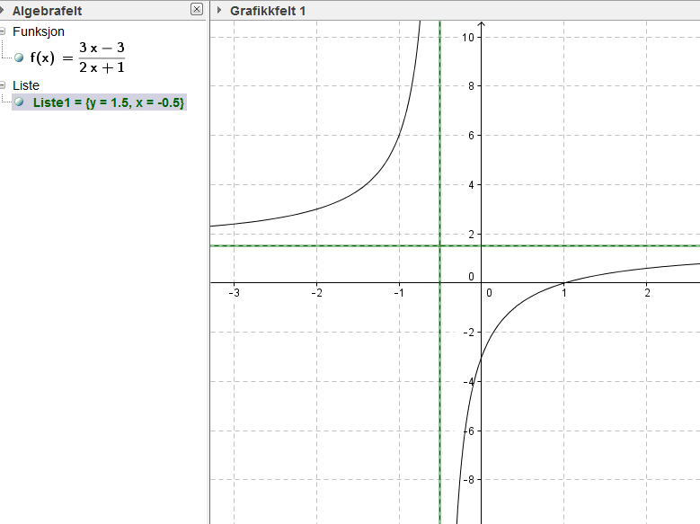

Du får da verdiene til asymptotene i Algebrafeltet, og linjene tegnes i Grafikkfeltet.

### Utskrift

Bruk Print Screen eller Utlippsverktøy for å få med akkurat det du vil ha med i utskriften. Lim inn i Word. Velg gjerne liggende format.

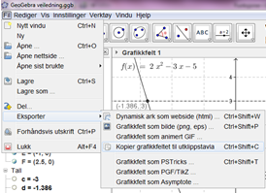

Du kan også eksportere grafikkfeltet til utklippstavla og lime dette inn i Word (se figur).

En utskrift av grafikkfeltet kan se slik ut:

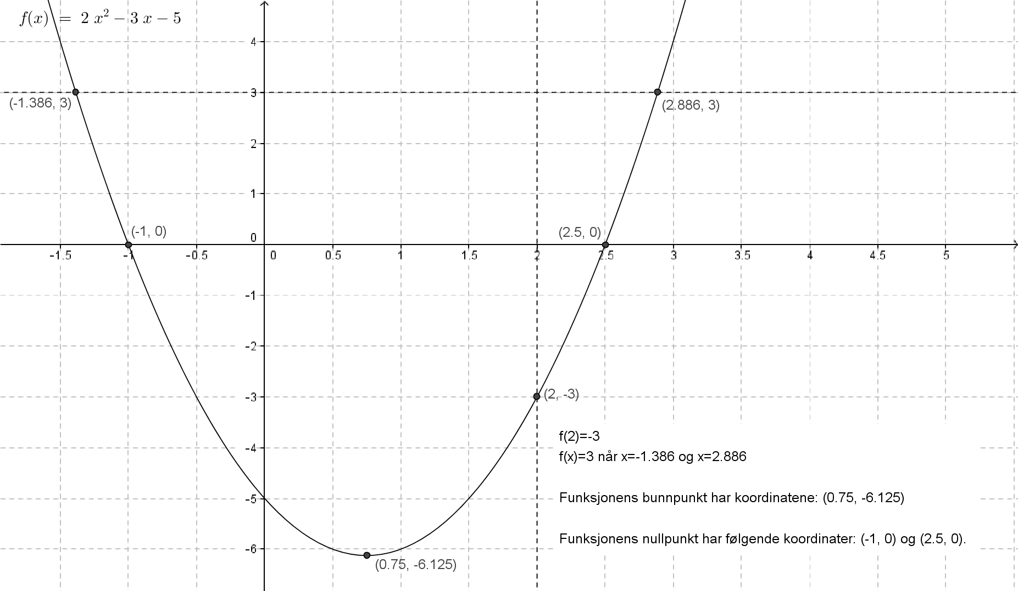

Her er det lagt inn et tekstfelt med svar på oppgavene. Verdiene i tekstfeltet er lagt inn som Objekt, slik at verdiene hentes fra algebrafeltet.

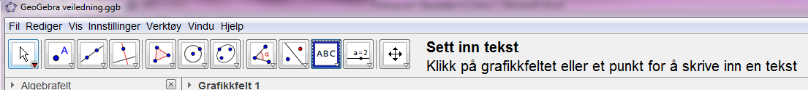

For å hente ut x- eller y-verdien til et punkt, kan man i Inntastingsfeltet skrive f.eks. x(B). Da får man en tallverdi som tilsvarer x-koordinatet til punktet B.

Avlesningslinjene er stiplet - dette gjøres ved høyreklikke på linja, velge egenskaper og stil.

# Regresjon

### Legge inn data

Bruk regnearket i GeoGebra. Velg Vis og velg Regneark. Skriv inn data for punktene. Legg x-verdiene i en kolonne, og tilhørende y-verdier i kolonna ved siden av.  
Klikk på F-pila (, knapp nr. 1 fra venstre) og marker det området i regnearket som inneholder punktene.   
Høyreklikk på det markerte området og velg Lag - Lag liste med punkter.  
Du får da ei liste med punkter, ofte kalt Liste 1. (Du kan gi lista nytt navn ved å høyreklikke på lista.)   
Juster grafikkfeltet ved å bruke “firkantpil” , slik at du ser alle punktene og aksekorset.

### Velge funksjonstype ved å bruke kommandoer

Du kan nå kjøre regresjon. Velg funksjonstype og kommando etter tabellen under.

|  |  |  |  |
| --- | --- | --- | --- |
| **Funksjonstype** | **Kommando** | **Tillatte x-verdier** | **Tillatte y-verdier** |
| Lineær | RegLin[Liste1]  Evt. RegPoly[Liste1, 1] | Alle | Alle |
| Andregrads | RegPoly[Liste1, 2] | Alle | Alle |
| Tredjegrads | RegPoly[Liste1, 3] | Alle | Alle |
| Logaritmisk | RegLog(Listenavn) | Positive | Alle |
| Eksponentiell | RegEksp[Liste1] | Alle | Positive |
| Potens | RegPot[Liste1] | Positive | Positive |

(For lineære funksjoner, kan du her finne korrelasjonskoeffisienten: Korrelasjonskoeffisient[Liste1].)

### Velge funksjonstype ved å bruke Regresjonsanalyse

Hvis du er usikker på hvilken funksjonstype som passer best, kan det være lurt å bruke regresjonsanalyse.

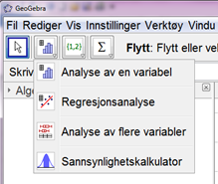

Legg inn data som over, og marker punktene. I stedet for å lage liste med punkter, velg regresjonsanalyse:

Sjekk at x- og y-verdiene er riktig plassert, og velg analyser.

Klikk på Vis statistikk- knappen. Rull nedover statistikkfeltet slik at du ser R2.

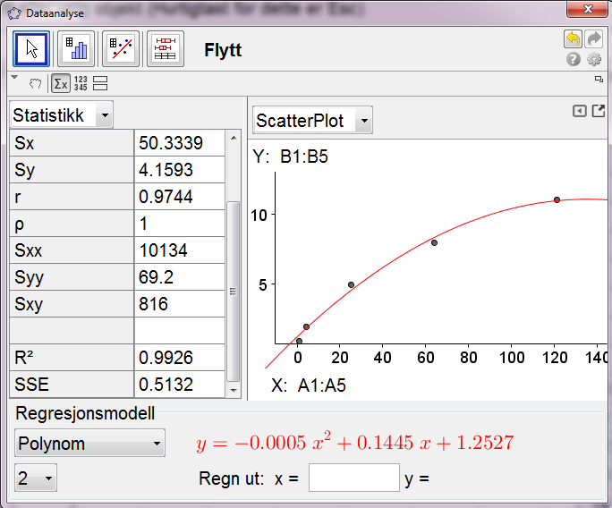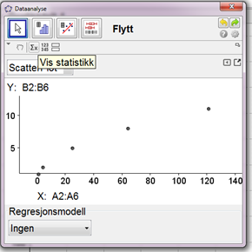

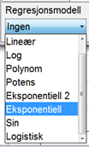Prøv deg frem med ulike regresjonsmodeller fra lista.

(Ikke bruk Eksponentiell 2.)

Du ser hvilken som passer best ved å se på R2-verdien.

Den skal være så nær 1 som mulig.

Når du har funnet den regresjonsmodellen som passer best, kan denne overføres til grafikkfeltet:

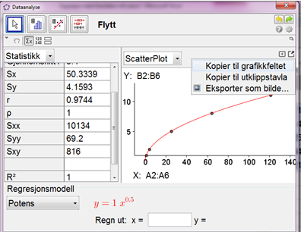

# CAS

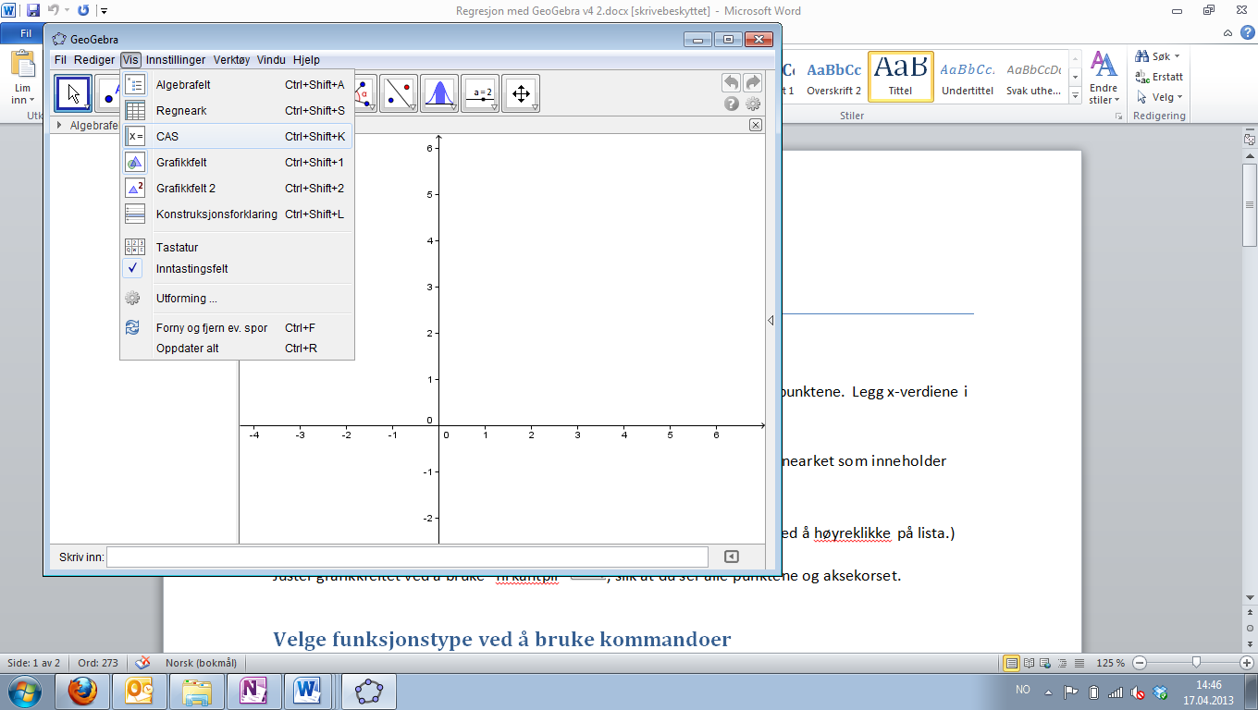

Du finner CAS-vinduet under vis-fanen.

### Løse likninger

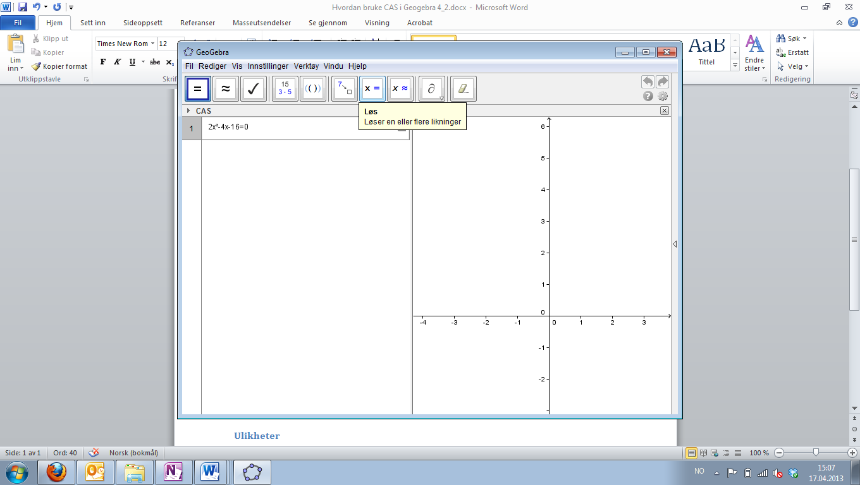For å løse en likning skriver du inn likningen i en den ledige ruten og velger løs

(før du trykker enter).



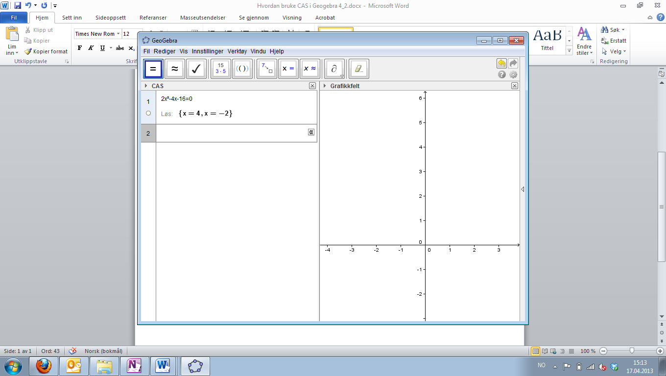

Da får du løsningen slik:

### Faktorisering

Skriv inn uttrykket du vil faktorisere og velg faktoriser

(før du trykker enter)

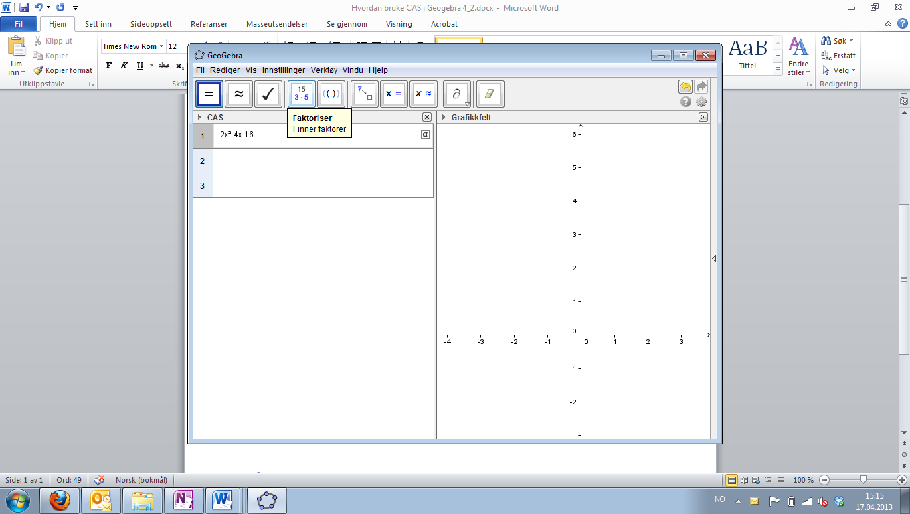

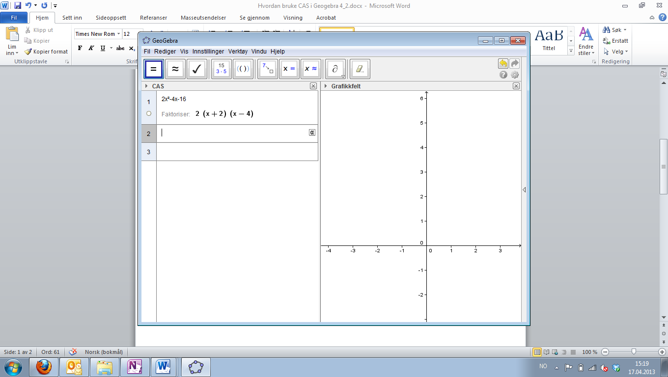

Da få du løsningen slik:

### Ulikheter

Skriv inn ulikheten i den tomme ruta.

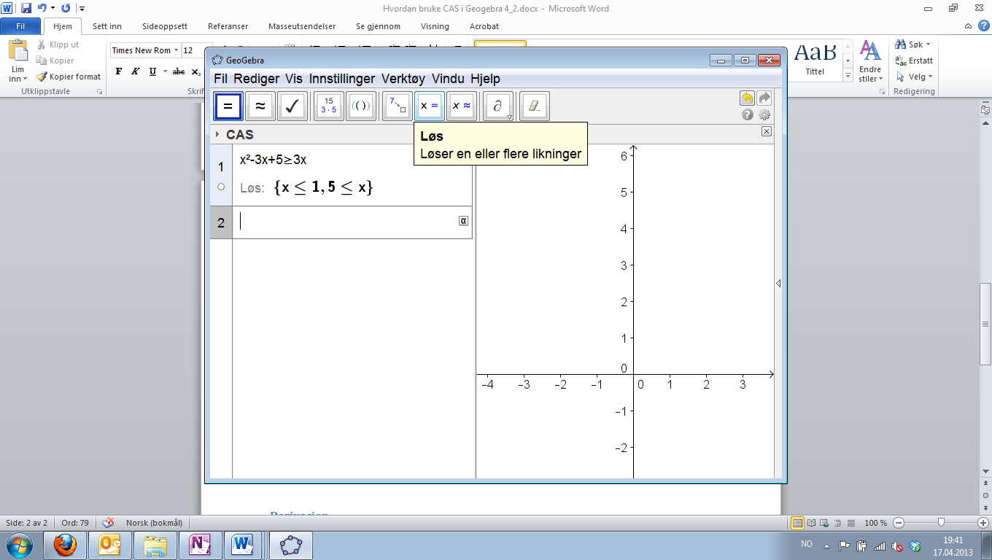Ulikhetstegn finner du her:

Velg løs

Du får svaret slik:

### Likningssett

Når du skal løse et likningssett må du skrive inn likningene i {}-paranteser, med komma mellom hver likning.

Velg løs

Svaret ser slik ut

### Derivasjon

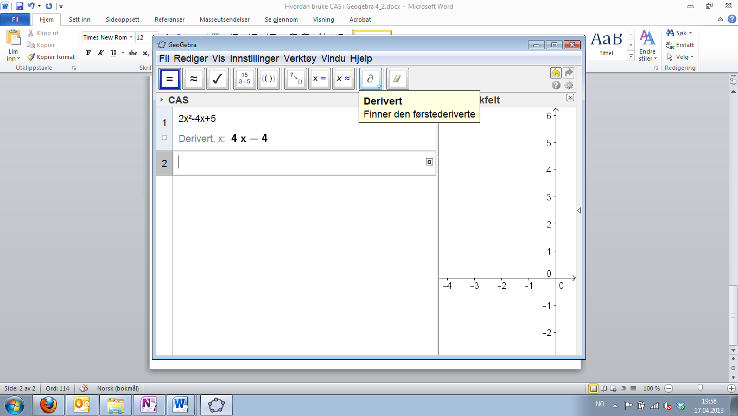

Skriv uttrykket som skal deriveres inn i en ledig rute

trykk derivert

Svaret

# Binomisk Sannsynlighet

Eksempelet som jeg bruker er hentet fra boka, oppgave 471 s.351

Oppgaven:

En bestemt type frø spirer med 80% sannsynlighet. Du sår 250 frø.

1. Hva er sannsynligheten for at nøyaktig 200 frø vil spire?
2. Hva er sannsynligheten for at minst 210 frø vil spire?
3. Hva er sannsynligheten for at høyst 190 frø vil spire?

Løsning:

Denne oppgaven løses med binomisk sannsynlighet.

1. Åpne geogebra 4.2. Velg algebra og grafikk.

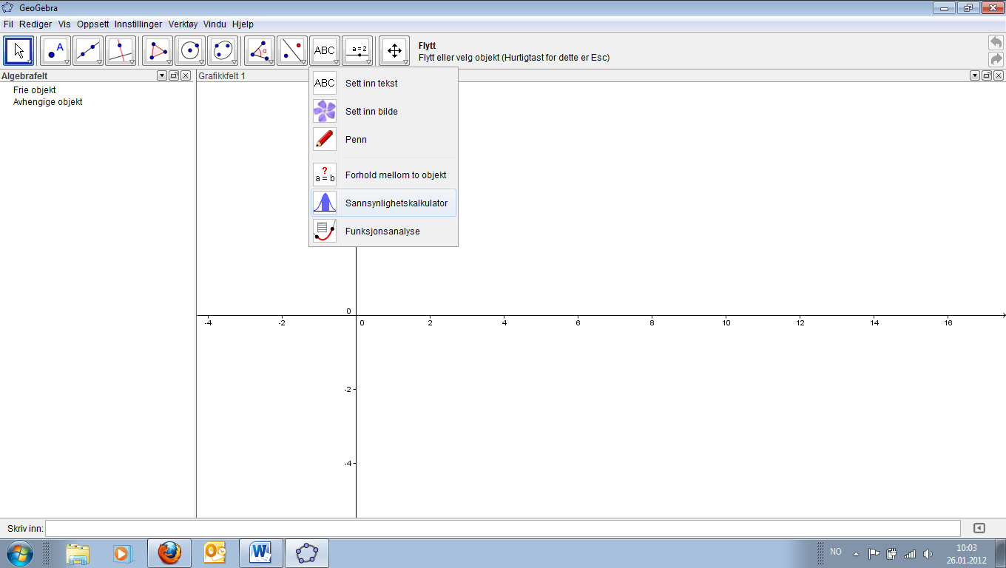

1. Åpne sannsynlighetskalkulatoren

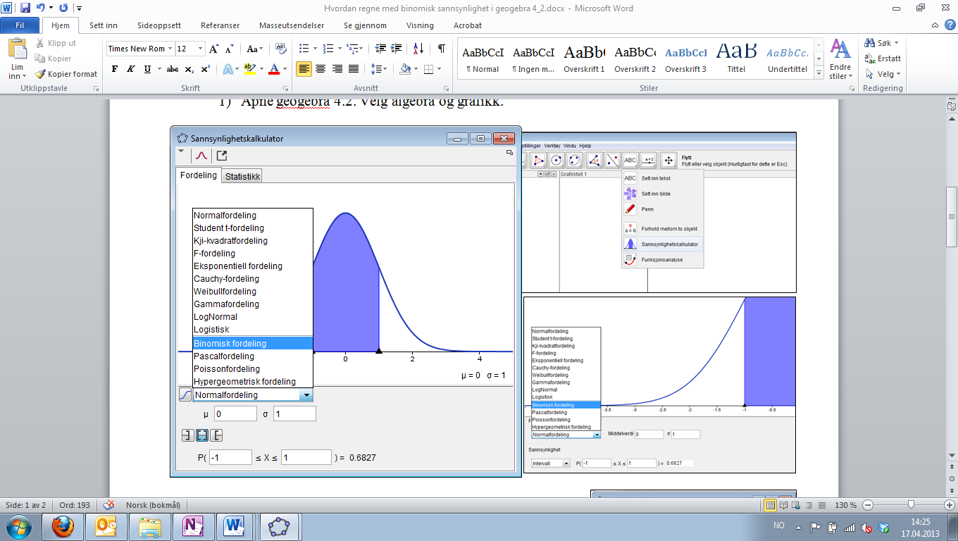

1. Velg Binomisk fordeling
2. 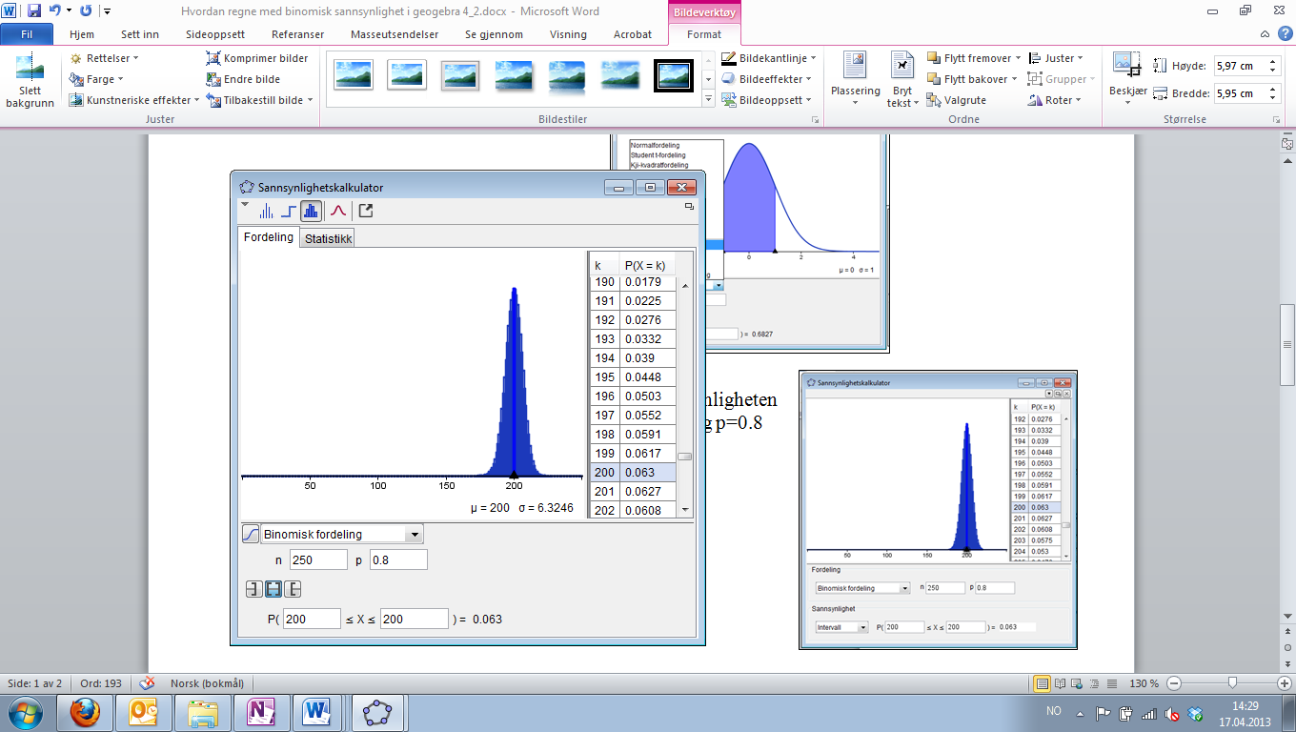Legg inn antall frø (antall forsøk) i n og sannsynligheten for hendelsen i p. I denne

oppgaven er n=250 og p=0.8

I nedtrekkmenyen til høyre kan du nå finne sannsynligheten for de ulike mulighetene.

Vi finner at P(200 spirer)=0.063

1. For å finne P(minst 210) velger du 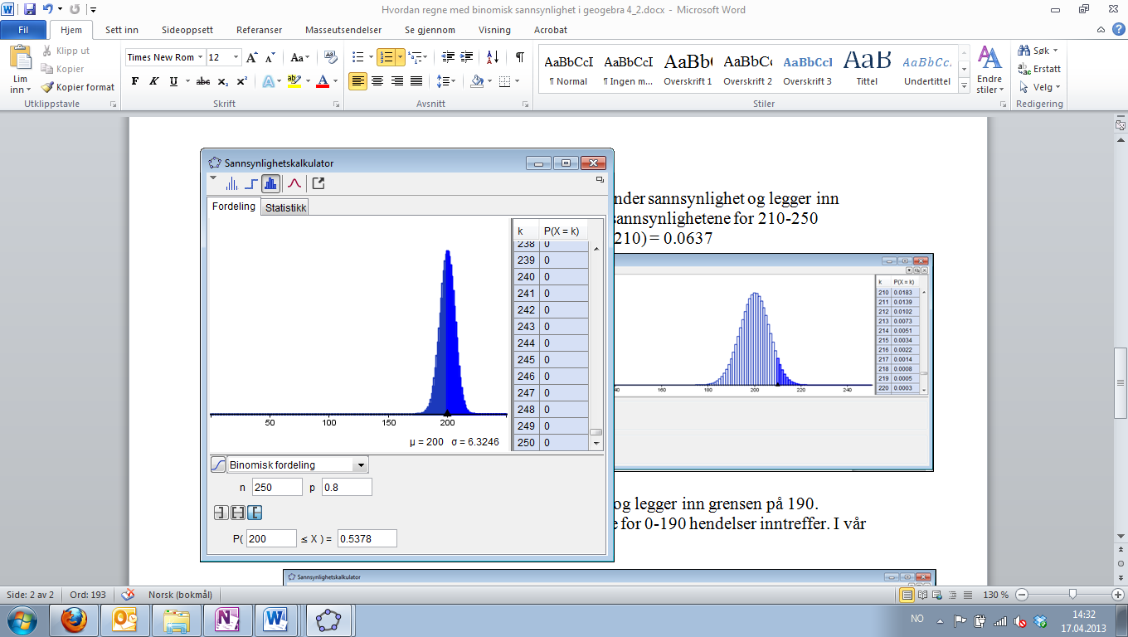 og legger inn grensen på 210. Programmet summerer nå alle sannsynlighetene for 210-250 hendelser inntreffer. I vår oppgave blir P(minst 210) = 0.0637

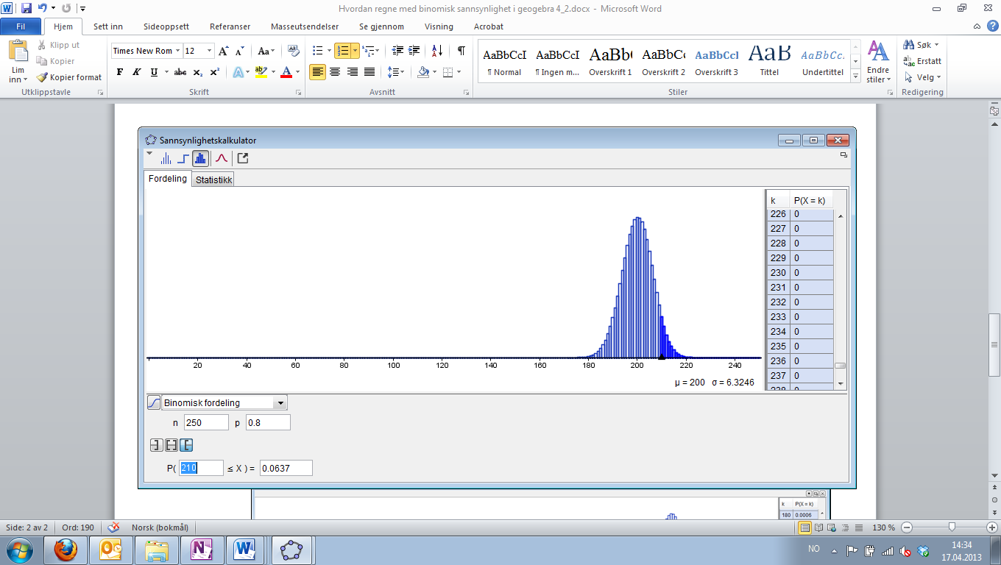

1. For å finne P(maks 190) velger du 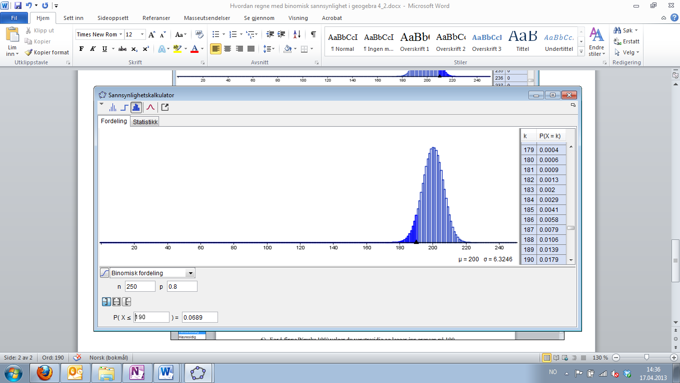 og legger inn grensen på 190. Programmet summerer nå alle sannsynlighetene for 0-190 hendelser inntreffer. I vår oppgave blir P(høyst 190) = 0.0689

